## 实验二 利用Github发布个人博客

一、实验目的

1. 了解github基本使用方式；

2. 初步掌握利用HTML进行网页的设计方法；

3. 掌握web项目中相对路径和绝对路径概念；

二、实验内容与步骤

1、注册github

<https://github.com>

2、配置github.io

在自己的主页，点击”New repository”，即可新建一个版本库

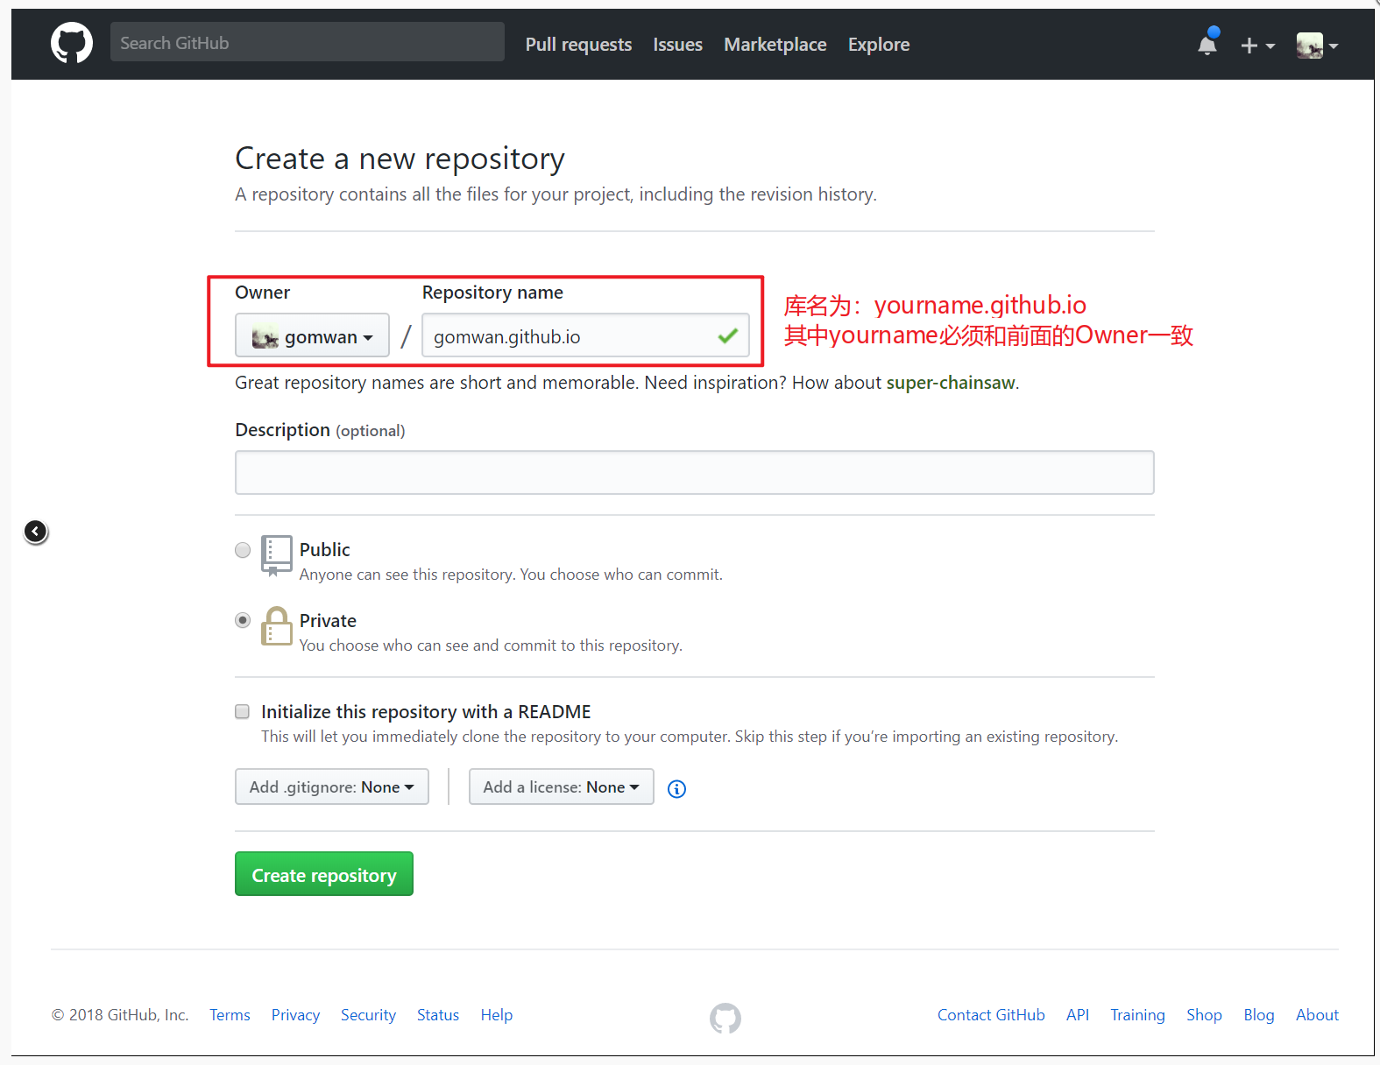

参考：

<https://gomwan.github.io/2018/03/11/Github%E6%B3%A8%E5%86%8C%E4%B8%8E%E9%85%8D%E7%BD%AE/>

1. 发布个人播客，可使用任意方式完成实验要求（不限定为以下的两种方式）

3.1使用静态模版框架

参考：

<https://gomwan.github.io/2018/03/11/hexo%E9%85%8D%E7%BD%AE/>

3.2 本地建立html静态页面，然后通过命令行、工具或网页方式上传至自己的github.io库中

**三、实验要求**

1、在发布的博客页面中显示至少两张图片

2、图片要求为其中一张引用方式为绝对路径（http://xxxx.com/1.png），另一张为相对路径（../image/1.png）

四、思考题

1. 在页面中是否可以引入本地绝对路径图片，如：d:/images/1.png？及原因

2. 由于github.io为静态页面托管，如何为自己的博客添加评论功能？